**Лабораторная работа.**

**Вариационные ряды и их графическое изображение..**

1. Постановка задачи

Имеются данные о распределении 100 рабочих цеха по выработке в отчетном году (в процентах к предыдущему году). Всего n=100 значений. (см. файл zadanie1.docx в приложении, внизу этой страницы)

Необходимо построить вариационный ряд. Сгруппировать его и построить графически изображения вариационного ряда. Построить полигон (гистограмму), кумулянту и эмпирическую функцию распределения рабочих

Математическая модель

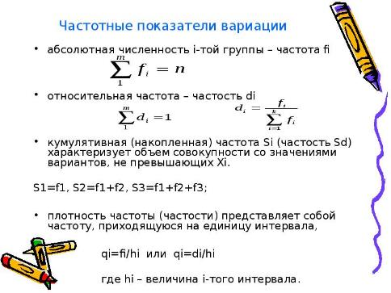

Результаты выполненной работы

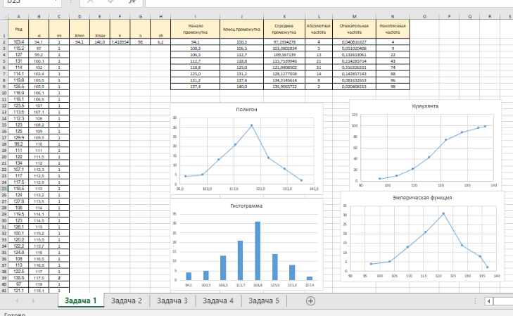

2. Постановка задачи

В таблице 2 дан дискретный ряд. В ней приведены данные о распределении 50-ти рабочих цеха по тарифному разряду.

Построить полигон (гистограмму), кумулянту и эмпирическую функцию распределения рабочих

Математическая модель



Результаты выполненной работы

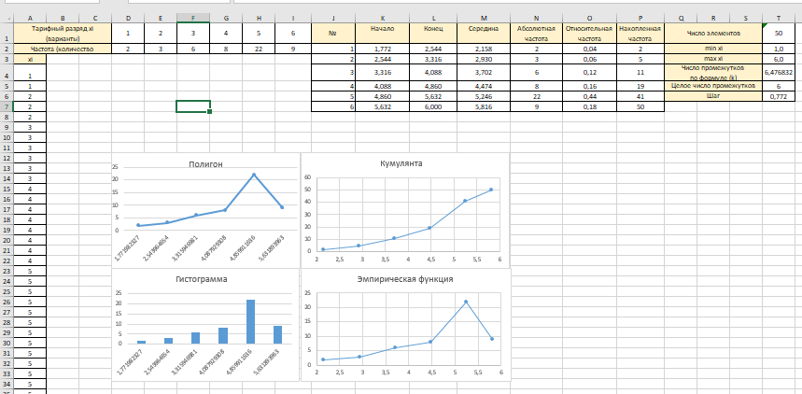

3. Постановка задачи

В файле zadanie2.docx (в приложении внизу страницы) содержатся выборочные данные. Постройте вариационный ряд и его графические изображения (гистограмму, полигон, кумулянту и эмпирическую функцию распределения).

Математическая модель



Результаты выполненной работы

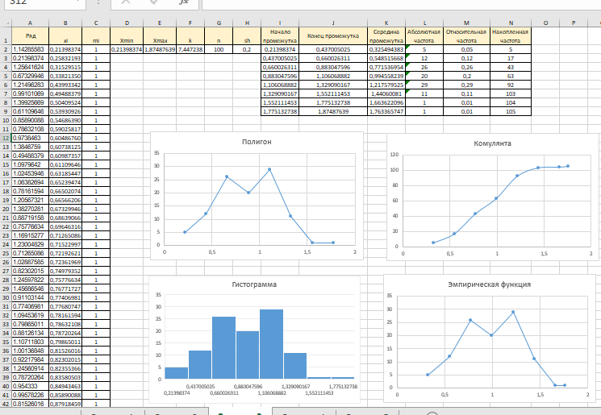

4. Постановка задачи

Имеются выборочные данные по результатам экзамена по химии учащихся школы. Построить интервальный вариационный ряд и его графическое представление (гистограмму, полигон, кумулянту и эмпирическую функцию распределения).

Математическая модель



Результаты выполненной работы

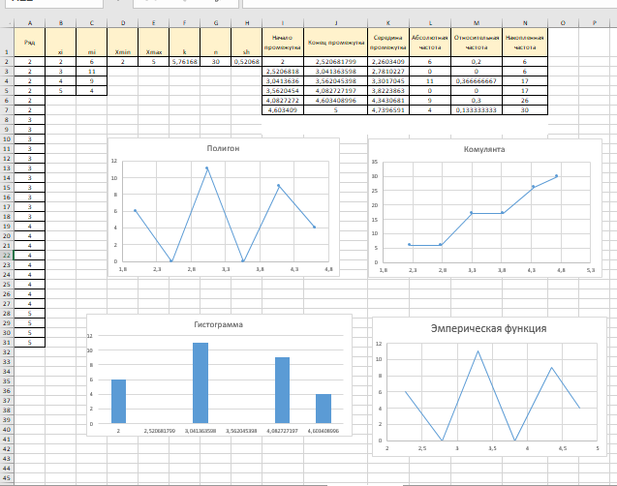

5. Постановка задачи

В ходе спортивных соревнований были получены результаты бега 30 спортсменов. Эти результаты образуют следующий ряд: Построить интервальный вариационный ряд и его графическое представление (гистограмму, полигон, кумулянту и эмпирическую функцию распределения).

Математическая модель



Результаты выполненной работы

